1.3.d. Pascal

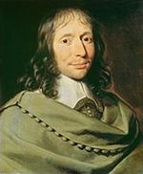
Ki volt Blaise Pascal?
Egyszerre indult csodagyereknek és reménytelenül beteg kisfiúnak. Mindössze 39 évet élt. (1623. június 19. – 1662. augusztus 19.)
Az apja dúsgazdag polgár, pénzügyi szakember, adófőfelügyelő volt. Humanista műveltségű férfi. Korán elözvegyült, a három árvagyerekkel maga kívánt foglalkozni, hogy művelt emberekké nevelje őket.
Blaise már 8–10 éves korában latinul, görögül és franciául írt, olvasott.
17 éves korában jelent meg első fontos tanulmánya „A kúpszeletekről”.
24 éves volt, amikor napvilágot látott legfontosabb természettudományos tanulmánya, „Az űrre vonatkozó kísérletek” címmel.
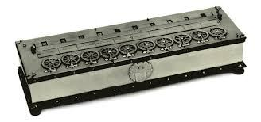
1642 és 1644 között apja munkájának megkönnyítésére fogaskerekekkel működő számológépet készít, mely képes volt összeadásra és kivonásra. Ez volt a világ első mechanikus számológépe. Találmányát a gyakorlatban - lévén túl drága az elkészítése - nem hasznosították, de ez lett a modern pénztárgépek őse.

Már egészen fiatalon eredményeket ér el a gázok nyomásviszonyait, a légnyomásváltozásokat vizsgálva. Megállapította, hogy a légnyomás a magasságtól függ. 1648-ban elvégzett híres barométeres kísérlete során két higannyal töltött csőben hasonlította össze a higany szintjét egy ezer méter magas hegy lábánál és tetején. A nagyon gondosan dokumentált kísérlet során a két műszer között mintegy nyolc centiméternyi magasságkülönbség mutatkozott. Mindez azt bizonyította: a levegőnek van súlya, amely a magassággal csökken, s hogy a nyomás annál nagyobb, minél nagyobb a nyomóerő, és minél kisebb a nyomott felület.

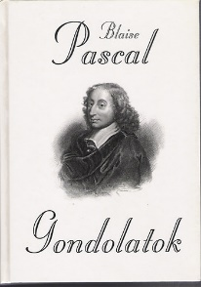
1654-ben, miután csodával határos módon túlélte, hogy kocsiját elragadták a lovak, "tüzes kinyilatkoztatást" kapott és teljesen megtért. Rövid élete hátralévő részét aszkétaként egy kolostorban a meditálásnak szentelte, Utolsó éveiben nagyszabású művén dolgozott, amelyben össze akarta egyeztetni a keresztény vallás tanait az ésszel.
Már életében elismert és nagyhírű tudós volt. Munkássága tiszteletére róla nevezték el a légnyomás mértékegységét pascalnak.

Források:
- A hódmezővásárhelyi Bethlen Gábor Református Gimnázium fizikaszertárának kincsei - Előszó (bgrg.hu)
- BLAISE PASCAL (1623–1662) | Hegedüs Géza: Irodalmi arcképcsarnok | Kézikönyvtár (arcanum.hu)
- BLAISE PASCAL [VILÁGIRODALMI ARCKÉPCSARNOK] (oszk.hu)
- 350 éve halt meg Pascal » Múlt-kor történelmi magazin » Hírek (mult-kor.hu)
- Pascal számológép – A számítógép története (wordpress.com)

